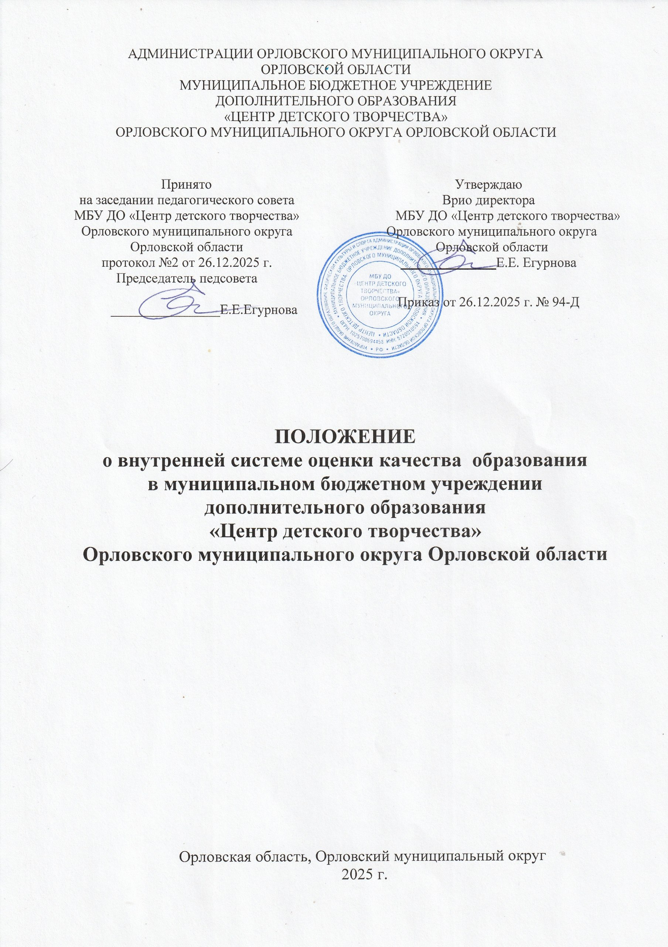

- Общие положения
  - Положение о внутренней системе оценки качества образования в муниципальном бюджетном учреждении дополнительного образования «Центр детского творчества» Орловского муниципального округа Орловской области (далее - Положение) разработано в соответствии с Федеральным Законом Российской Федерации от 29.12.2012 г. № 273-ФЗ «Об образовании в Российской Федерации», приказом Министерства просвещения Российской Федерации от 27.07.2022 г. № 629 «Об утверждении Порядка организации и осуществления образовательной деятельности по дополнительным общеобразовательным программам», Приказом Министерства образования и науки Российской Федерации от 14.06.2013 г. № 462 «Об утверждении Порядка проведения самообследования образовательной организацией», приказом Министерства образования и науки Российской федерации от 10.12.2013 г. N 1324 «Об утверждении показателей деятельности образовательной организации, подлежащей самообследованию» и локальными актами МБУ ДО «Центр детского творчества» Орловского муниципального округа (далее – Центр).
  - Настоящее Положение определяет цели, задачи, внутренние показатели и индикаторы, принципы системы оценки качества образования, её организационную и функциональную структуру, реализацию (содержание процедур контроля и экспертной оценки качества образования), инструментарий, функциональную схему, порядок проведения внутреннего контроля в Центре.
  - Применяются понятия:
Качество образования - это интегральная характеристика системы дополнительного образования, отражающая степень соответствия достигаемых результатов деятельности Учреждения нормативным требованиям, социальному заказу, сформированному потребителями образовательных услуг.
Контроль - процесс, протекающий в рамках определенных временных границ, в ходе которого выявляются отклонения величины фактических параметров управляемой системы от норм функционирования, оценивается степень достижения поставленных целей, желаемых и определенных в управленческом решении.
Контрольно-аналитическая деятельность - проверка результатов деятельности образовательного Учреждения с целью установления исполнения законодательства Российской Федерации и иных нормативно-правовых актов, в том числе приказов руководителя, а также с целью изучения последствий принятых управленческих решений, имеющих нормативную правовую силу.
Мониторинг качества образования — это система сбора, обработки данных по внутренним показателям и индикаторам, хранения и предоставления информации о качестве образования при проведении процедур оценки образовательной деятельности Учреждения.
Внутренние показатели и индикаторы мониторинга качества образования - это комплекс показателей и индикаторов, по которым осуществляется сбор, обработка, хранение информации о состоянии и динамике качества образования. Основным объектом контроля является деятельность педагогических работников, а предметом – соответствие результатов их педагогической деятельности законодательству Российской Федерации и иным нормативным правовым актам, включая приказы по Центру и решения педагогических советов.
Внутренняя система оценки качества образования - система управления качеством образования на основе проектирования, сбора и анализа информации о содержании образования, результатах освоения дополнительной общеразвивающей программы (далее - программа), условий ее реализации и эффективности составляющих ее подпрограмм/компонентов.

- Основные цели, задачи и принципы:
2.1.Цели:
    - Формирование единой системы диагностики и контроля состояния образования, обеспечение определения факторов и своевременного выявления изменений, влияющих на качество образования.
    - Получение объективной информации о функционировании и развитии системы образования, тенденциях его изменения и причинах, влияющих на его уровень;
    - Предоставление всем участникам образовательного процесса и общественности достоверной информации о качестве образования;
    - Принятие обоснованных и своевременных управленческих решений по совершенствованию образования;
    - Прогнозирование развития образовательной системы учреждения.
  - Задачи:
    - Формирование единого понимания критериев качества образования и подходов к его измерению;
    - Формирование системы аналитических показателей, позволяющей эффективно реализовывать основные цели оценки качества образования;
    - Формирование ресурсной базы и обеспечение функционирования образовательной статистики и мониторинга качества образования;
    - Изучение и самооценка состояния развития и эффективности деятельности Центра;
    - Определение степени соответствия дополнительных программ с учётом запросов основных потребителей образовательных услуг нормативным требованиям;
    - Обеспечение доступности качественного образования;
    - Оценка уровня индивидуальных образовательных достижений обучающихся;
    - Выявление факторов, влияющих на качество образования;
    - Содействие повышению квалификации педагогических работников, определение направлений повышения их квалификации по вопросам, касающимся требований к аттестации педагогов, индивидуальным достижениям учащихся.
  - Принципы:
    - Объективность, достоверность, полнота и системность информации о качестве образования;
    - Реалистичность требований, норм и показателей качества образования, их социальная и личностная значимость, учёт индивидуальных особенностей развития;
    - Открытость, прозрачность процедур оценки качества образования;
    - Доступность информации о состоянии и качестве образования для различных групп потребителей.

- Организация внутренней системы оценки качества образования
  - Под внутренней оценкой качества понимается проведение проверок, наблюдений, обследований, изучение последствий принятых управленческих решений в Центре.
  - Перечень процедур внутренней оценки качества образования:
- анализ образовательной среды в Центре;
- получение информации о состоянии и динамике показателей качества образования;
- координация деятельности участников, задействованных в процедурах оценки качества образования;
- обеспечение информированности потребителей образовательных услуг;
- выявление факторов, влияющих на качество образования;
- определение стратегических направлений развития образовательного процесса в Центре.
  - Оценка качества образования осуществляется посредством:
- системы внутреннего контроля;
- текущей, промежуточной аттестации и аттестации по итогам освоения программы учащимися;
- участия и результативности в различных конкурсах и проектах;
- мониторингового исследования образовательных достижений учащихся.
  - В качестве источников данных для оценки качества образования используются:
- образовательная статистика;
- промежуточная аттестация и аттестация по итогам освоения программы учащимися;
- мониторинговые исследования;
- анкетирование, социологические опросы;
- посещение занятий.
  - Реализация системы внутренней оценки качества образования планируется и осуществляется на основе проблемного анализа образовательного процесса, определения методологии, технологии и инструментария оценки качества образования.
  - Организационной основой внутренней оценки качества образования является Программа мониторинга оценки качества образования, в которой определяются предметы исследований, характеризующих состояние и динамику развития системы образования в Учреждении, методы измерения, периодичность измерений и предоставления данных, ответственные.
  - Программа устанавливает особенности конкретной проверки: цели и сроки контроля, объекты, подлежащие контролю.
  - Предметом внутренней оценки качества образования являются:
- качество образовательных результатов обучающихся (степень соответствия индивидуальных образовательных достижений и результатов освоения учащимися дополнительных общеобразовательных программ);
- качество организации образовательного процесса, включающей условия организации образовательного процесса, в том числе доступность образования, условия комфортности получения образования, материально-техническое обеспечение образовательного процесса;
- качество программ, условия их реализации; воспитательная работа;
- профессиональная компетентность педагогических работников, их деятельность по обеспечению требуемого качества результатов образования;
- эффективность управления качеством образования и открытость деятельности Центра.
  - Содержание процедуры оценки профессиональной компетентности педагогических работников и их деятельности включает:
- аттестацию педагогических работников;
- отношение и готовность к повышению педагогического мастерства (курсы повышения квалификации, участие в работе структурных подразделений и т.д.);
- знание и использование современных педагогических методик и технологий; образовательные достижения обучающихся;
- участие в профессиональных конкурсах разного уровня.
  - Основной формой внутренней оценки качества образования является контрольно-аналитический административный контроль. Осуществляется руководителем и его заместителями, другими специалистам и в рамках их полномочий. Контрольно-аналитическая деятельность осуществляется согласно утвержденному плану контроля, с использованием методов документального контроля, обследования, рейдов, тематических и фронтальных проверок, собеседования, анализа планов работ, наблюдения за организацией учебно-воспитательного процесса, данных освоения программ, способствующих достижению цели контроля.
  - Содержание процедуры оценки качества организации образовательного процесса включает в себя:
- эффективность механизмов самооценки и внешней оценки деятельности путём анализа ежегодных публичных отчётов;
- программно-информационное обеспечение, наличие сети Интернет, эффективность его использования в учебном процессе;
- оснащенность учебных кабинетов современным оборудованием, средствами обучения и мебелью;
- обеспеченность методической и учебной литературой; соответствия службы охраны труда и обеспечение безопасности;
- оценку состояния условий обучения нормативам и требованиям СанПиН; сохранение контингента учащихся;
- оценку открытости организации для родителей (законных представителей) и общественных организаций.
  - Итоги внутренней оценки качества образования оформляются в выводах, графиках, таблицах, отражаются в справочно-аналитических материалах, содержащих конкретные, реально выполнимые рекомендации.
  - Результаты внутренней оценки качества образования могут:
- обсуждаться на заседаниях Педагогического совета, на заседаниях Совета Учреждения, административных совещаниях при директоре, заместителях директора, родительских собраниях;
- использоваться для составления анализа и плана работы Центра на новый учебный год;
- для формирования публичного доклада Центра;
- для формирования отчета самообследования.
  - Критерии и показатели результатов системы внутренней оценки качества образования:

Направления  изучения | Показатели
Оценка содержания  программ | Доля программ, содержание и формы образования которых ориентированы на образовательные потребности учащихся, имеющих особые образовательные потребности (в том числе дети с ограниченным возможностями здоровья, дети из группы социального риска)
Оценка содержания  программ | Доля программ, содержание и формы образования которых ориентированы на образовательные потребности одаренных детей
Оценка содержания  программ | Доля учащихся, прошедших обучение с помощью очно-заочных и дистанционных форм
Оценка содержания  программ | Доля победителей соревнований, конкурсов институционального, муниципального, регионального и российского, международного уровня к общему количеству обучающихся по программе (учебной группе)
Оценка условий  реализации программ | Количество публикаций (статей, пособий, рекомендаций, сборников научно-методического и учебного характера)
Оценка условий  реализации программ | Доля педагогов учреждения, прошедших повышение квалификации по профилю своей профессиональной деятельности (в рамках реализуемой направленности дополнительного образования) за последние 3 года, от их общего числа
Оценка условий  реализации программ | Доля педагогов учреждения, системно использующих информационно - коммуникационные технологии (в том числе дистанционные технологий обучения и цифровые образовательные ресурсы) в организации образования учащихся по программам, от их общего числа
Оценка условий  реализации программ | Количество помещений для осуществления образовательной деятельности (в том числе, учебных кабинетов, мастерских, лабораторий, спортивных залов и т.д.)
Оценка условий  реализации программ | Количество помещений для организации досуговой деятельности учащихся (в том числе, актовый зал, концертный зал, игровые площадки)
Оценка условий  реализации программ | Доля учебных помещений, оснащенных автоматизированными рабочими местами педагогов (%)
Оценка условий  реализации программ | Доля учащихся, которым обеспечена возможность пользоваться широкополосным Интернетом (не менее 2 Мб/с), от общей численности учащихся
 | Количество компьютеров, используемых в образовательном процессе
 | Количество компьютеров в расчете на одного учащегося
 | Наличие электронного документооборота
 | Наличие локальной сети
 | Отражение образовательной деятельности на официальном сайте учреждения
Наличие интерактивных онлайн-сервисов, организованных на
официальном сайте учреждения
Оценка качества образовательных результатов | Количество учащихся, в полной степени освоивших программу
Оценка качества образовательных результатов | Соответствие теоретических и практических умений и навыков программным требованиям/уровень освоения учащимися содержания изучаемой образовательной программы
Оценка качества образовательных результатов | Удовлетворенность родителей (законных представителей) качеством образовательных результатов
Оценка качества образовательных результатов | Результативность программы (объединенный показатель по количеству и статусу наград, полученных учащимися в конкурсных событиях различного уровня)
Оценка качества образовательных результатов | Количество учащихся, принявших участие в межведомственных профилактических, социальных и благотворительных акциях, в волонтерской деятельности и др.
Оценка качества образовательных результатов | Разнообразие творческих достижений: по видам деятельности, по количеству детей, принявших участие в конкурсных и неконкурсных событиях различного уровня

- Заключительные положения
  - Настоящее Положение о внутренней системе оценки качества образования является локальным нормативным актом, принимается на Педагогическом совете Центра и утверждается (либо вводится в действие) приказом директора Центра.
  - Все изменения и дополнения, вносимые в настоящее Положение, оформляются в письменной форме в соответствии действующим законодательством Российской Федерации.
  - Настоящее положение принимается на неопределенный срок. Изменения и дополнения к Положению принимаются в порядке, предусмотренном пунктом 6.1. настоящего Положения.
  - После принятия Положения (или изменений и дополнений отдельных пунктов и разделов) в новой редакции предыдущая редакция автоматически утрачивает силу.

Приложение 1
к Положению о внутренней системе контроля качества

Программа мониторинга оценки качества образования

Критерий | Показатель | Объект оценки | Метод оценки | Формы  предъявления результатов | Сроки | Ответственый
1.Доступность  образовательных услуг | 1.Сохранность контингента | Система работы по  сохранности контингента учащихся, журналы учѐта  работы объединения | Анализ  документации, проверка  посещаемости | Аналитическая справка, годовой отчет, отчѐт о  самообследовании | апрель май | Заместитель  директора по УР
1.Доступность  образовательных услуг | 2. Разработка дополнительных общеобразовательных программ различной  направленности | Дополнительные общеобразовательные  программы, учебный план | Анализ  программ | Аналитическая справка, годовой отчет, отчѐт о  самообследовании | сентябрь май | Заместитель  директора по УР
1.Доступность  образовательных услуг | 3. Разработка дополнительных общеобразовательных программ для учащихся разных возрастных  категорий | Дополнительные общеобразовательные программы | Анализ  программ | Аналитическая справка, годовой отчет, отчѐт о  самообследовании | сентябрь май | Заместитель  директора по УР
1.Доступность  образовательных услуг | 4. Соответствие дополнительных общеобразовательных программ нормативным требованиям | Дополнительные общеобразовательные программы | Анализ  программ | Рецензия, аналитическая справка | сентябрь | Заместитель  директора по УР методист
1.Доступность  образовательных услуг | 5. Удовлетворённость образовательными услугами детьми и  родителями | Анкеты | Анкетирование | Аналитическая справка | Апрель, май | Заместитель  Директора,  педагог-психолог

2. Успешность освоения учащимися дополнительных общеобразовательных программ | 1. Достижение учащимися высоких показателей уровня  освоения программного материала (качество освоения) | Результаты промежуточной и итоговой аттестации учащихся | Анализ протоколов  промежуточной и итоговой аттестации | Аналитическая справка, годовой и полугодовой  отчеты | декабрь май | Педагоги ДО, Методист, Заместитель  директора
 | 2. Полнота реализации дополнительных  образовательных программ. | Дополнительные общеобразовательные программы, журналы, рабочие программы  (календарно-тематическое планирование) | Анализ  документации | Годовой отчет | май | Заместитель  директора
 | 3. Количество учащихся, принявших участие в творческих конкурсных  мероприятиях | Грамоты, дипломы, свидетельства, отчѐты педагогов | Анализ  документации | Годовой и полугодовой отчеты | декабрь май | Заместитель  Директора, педагог-организатор
 | 4. Результативность участия учащихся в творческих конкурсах,  выставках, фестивалях, конференциях и т. д. | Грамоты, дипломы, свидетельства, отчёты педагогов | Анализ  документации | Годовой и полугодовой отчеты | декабрь май | Заместитель  директора
3. Методическое и материально- техническое  оснащение учебных кабинетов | 1. Наличие и пополнение УМК | УМК | Анализ  документации | Аналитические справки | сентябрь май | Заместитель  Директора,  Методист
 | 2. Использование на занятиях ТСО | Оснащенность учебных кабинетов оборудованием  Паспорт и программа развития учебного  кабинета | Анализ | Аналитические справки | апрель октябрь | Заместитель  директора
4. Результативность воспитательной  работы | 1. Вовлеченность  учащихся в годовой цикл воспитательных  мероприятий | Журналы работы объединений | Анализ  документации | Аналитическая справка | май | Заместитель  директора
4. Результативность воспитательной  работы | 2. Выполнение плана муниципальных  воспитательных  мероприятий | муниципальный план воспитательной работы | Анализ  документации | Годовой отчёт, отчет о  самообследовании | май | Заместитель  директора
 | 3. Эффективность  межведомственного взаимодействия | План  межведомственных мероприятий | Анализ  документации | Годовой отчёт, отчёт о  самообследовании | май | Заместитель  директора
5. Безопасность  образовательного пространства | 1. Создание безопасных и комфортных условий для учащихся и сотрудников | Соответствие учебных кабинетов и помещений  Центра нормам САНПиН, нормам противопожарной безопасности | Анализ  документации, осмотр  помещений | Аналитическая справка, отчёт о  самообследовании | август май | Заместитель  Директора,  ответственный за ПБ и ОТ
6. Уровень кадрового потенциала | 1. Результативность аттестации педагогов | Выполнение плана по  аттестации педагогических работников | Анализ  документации | Годовой отчёт, отчёт о  самообследовании | апрель | Заместитель  директора Методист
6. Уровень кадрового потенциала | 2. Курсовая подготовка педагогических и руководящих работников | Выполнение плана аттестации педагогических работников в ИПК РО | Анализ  документации | Годовой отчёт, отчёт о  самообследовании | май | Заместитель  директора Методист
6. Уровень кадрового потенциала | 3. Методическая  деятельность педагогов | Методическая продукция педагогов, индивидуальный образовательный маршрут  педагога | Анализ  документации | Аналитическая справка, годовой отчёт, отчёт о  самообследовании | декабрь май | Методист Заместитель  директора
6. Уровень кадрового потенциала | 4. Обобщение и распространение  педагогического опыта | Результаты участия в конкурсах педагогического мастерства, участие в  конференциях, семинарах, дискуссионных площадках, проведение открытых  занятий, мероприятий, мастер-классов | Анализ  документации | Аналитическая справка, годовой отчёт, отчёт о  самообследовании | декабрь май | Методист Заместитель  директора
6. Уровень кадрового потенциала | 5. Организация педагогом проектно-  исследовательской  деятельности учащихся | План проектно-  исследовательской работы, результаты участия в НПК | Анализ  документации | Аналитическая справка, годовой отчѐт, | октябрь май | Заместитель  директора по УР Методист
 | 6. Работа с родителями | План мероприятий с родителями | Наблюдение, анализ  документации. анализ  мероприятий | Аналитическая справка, отчёт о  самообследовании | май | Заместитель  Директора, Методист
7. Степень открытости системы образования | 1. Наличие органов государственно- общественного  управления | Вовлечение родителей и общественности в управление  образовательным | Анализ  документации | Отчёт о  самообследовании | май | Заместитель  директора

